XY983 Scheda creata il 19 dicembre 2025

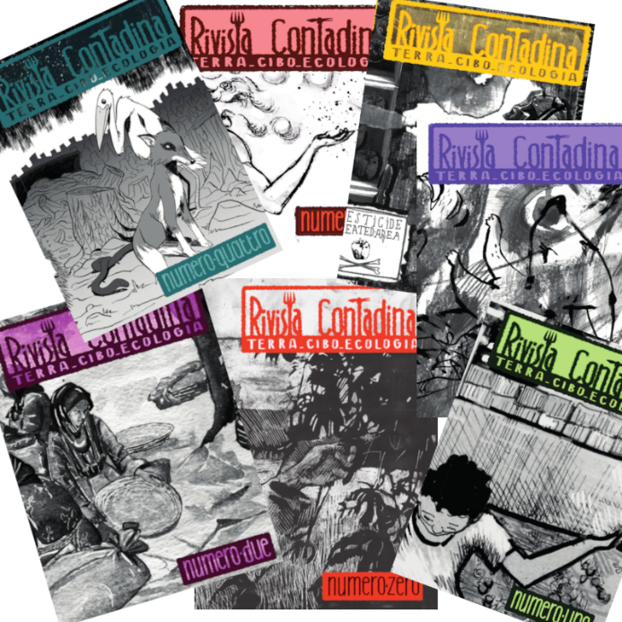
Descrizione bibliografica
*Rivista contadina : terra cibo ecologia. - N. 1 (giugno 2024)- . - [Bologna : s.n.], 2024- . - volumi : ill. ; 24 cm. ((Trimestrale. - Precede n. 0 (marzo 2024). - Associazione Terraliquida ODV. – Disponibile anche online. - CAG2182285
Soggetto: Coltivazione biologica - Periodici
Copia digitale: 0(2024)-

Informazioni storico-bibliografiche
“Per costruire un mondo nuovo e basato sui principi della dignità, della solidarietà, della giustizia sociale e ambientale, dell’agroecologia, senza discriminazioni dovute alla provenienza, al genere e all’orientamento sessuale e religioso, c’è bisogno di progetto, di impegno, di pratica, di confronto, di studio, di formazione, di discussione, di apprendimento dai propri errori. Di organizzazione e di lotta.”
Dall’esperienza di Terra Liquida ODV nella gestione dell’emergenza e delle post-emergenze sui territori alluvionati nasce l’esigenza di uno strumento per comunicare e permettere l’incontro e il confronto
“Chi non ha vissuto sulla propria pelle i danni dell’alluvione, chi non si è insozzato di fango (e con le fogne rigurgitanti non era solo fango) non ha la percezione di questo particolare disastro che l’uomo sta facendo nel mondo di cui è ospite. Le terribili esperienze del passato anche recente, i Vajont e i testi sacri delle Tina Merlin evidentemente non sono bastati. Così crediamo che i testimoni dovrebbero poter raccontare e sensibilizzare. Vogliamo un mondo in cui la gestione dei territori sia cosa pubblica, alla quale gli abitanti partecipano attivamente da persone informate, consapevoli e politicamente significative e non da spettatori o danneggiati. Per noi le famiglie che si trasferiscono sui monti, o che vi rimangono, sono un’avanguardia da sostenere e incoraggiare contro l’abbandono e la distruzione del territorio secondo una visione pienamente agroecologica del mondo che ci accoglie.
Con le nostre poche forze ci opponiamo alla strategia di spopolamento forzato delle zone marginali. Vogliamo contribuire alla sopravvivenza delle piccole comunità montane colpite dal dissesto climatico e idrogeologico. Crediamo che le situazioni emergenziali siano occasioni per elaborare e realizzare insieme nuovi modelli ecologici di vita e di convivenza sul territorio.
Per dar voce a questi temi, per sostenere ragionamenti critici ampi e per aprire confronti teorici e politici, per raccogliere idee e progettualità utili a migliorare, ci servivano forze che andavano oltre le competenze e gli entusiasmi dei primi volontari. Non bastava saper rimuovere alberi sradicati, riparare tubazioni, aspirare fanghi, consolare famiglie, manovrare escavatori. Ci volevano strumenti e persone nuovi per strutturare la narrazione, organizzare la denuncia e sollecitare la critica politica.” https://org.wwoof.it/it/2024/11/terra-cibo-ecologia/.

L’eterno ritorno della società al mondo contadino / Goffredo Fofi
frammenti Insieme molto politica e molto concreta, la «Rivista contadina» merita attenzione e solidarietà
Alcuni amici attivi e inventivi hanno dato vita a una rivista che ho letto d’un fiato nelle sue 44 pagine formato libro. Si chiama Rivista contadina, sottotitolo: Terra. Cibo. Ecologia. Non dimenticando di essere nato e cresciuto in una sorta di tribù contadina di più di trenta persone – due case e un’aia in comune, divisi tra mezzadri e braccianti, i quali ultimi erano spesso costretti alle migrazioni, la più semplice delle quali era andare in Maremma al tempo delle mietiture del grano. Ho letto con vera passione i vecchi saggi di Manlio Rossi-Doria, di cui mi vanto di essere stato amico, e di Emilio Sereni, ma anche quelli recenti di un grande storico, Adriano Prosperi, bravo quanto il suo collega Carlo Ginzburg, soprattutto per l’ampio volume sui contadini italiani nell’Ottocento Un volgo disperso (Einaudi), e tra i fondatori della nuova rivista ho anche amiche e amici cari, che si occupano di terra ed ecologia bensì da militanti, e anzi da protagonisti. Alcuni di loro fanno parte di quella schiera ancora piccola ma destinata certamente a crescere dei cittadini – di età diverse ma soprattutto, come ovvio, giovani – che hanno deciso di «tornare alla terra» e hanno scelto di farsi contadini anche quando le loro origini erano cittadine. «Esistono modi diversi di produrre, distribuire e consumare il cibo» è la loro convinzione, e agiscono di conseguenza. Non è la prima volta che in periodi di crisi o di grandi mutazioni nell’economia di un paese dei gruppi di giovani ma anche di meno giovani decidono di «tornare alla terra», producendo e distribuendo in modi diversi e anzi opposti rispetto a quelli delle multinazionali del cibo. Li guida l’amore e il rispetto per la terra, e la volontà di cambiare attivamente, per quello che sta nelle loro forze – concretamente e non solo nelle idee – scegliendo per sé, in piccoli gruppi che credo destinati a crescere molto di numero, un presente e un futuro da contadini, da nuovi contadini bensì politicamente molto coscienti del loro posto nel mondo, di una centralità destinata a farsi sempre più evidente. Ricordo film e documentari, sulla scelta del ritorno alla terra di gruppi di disoccupati urbani americani negli anni della grande crisi, come Nostro pane quotidiano di Vidor, ma anche film a volte con un po’ di fastidiosa retorica e propaganda di regime, nella Russia bolscevica (un capolavoro: La terra di Dovjenko) o nell’Italia fascista, ma credo che oggi si tratti di un fenomeno diverso, dettato da una nuova consapevolezza tanto politica che ecologica, e di conseguenza morale. Bisognerà seguire con attenzione e rispetto «i nuovi contadini», cominciando dal leggere la loro rivista, che nel numero zero racconta storie di più nazioni, esperienze grandi ed esperienze piccole, invita alla lotta contro gli ogm, e informa sulla peste suina e dà consigli a chi ha un orto anche piccolo e a chi produce miele e ha che fare con le api… Insieme molto politica e molto concreta, la «Rivista contadina» merita attenzione e solidarietà. «Il numero zero» informa che non c’è ancora una distribuzione regolare, ma che si può entrare in contatto con chi la fa per le informazioni: redazione@rivistacontadina.org e abbonamenti@rivistacontadina.org. Lunga vita a chi ha scelto, per il bene di tutti, di tornare alla terra e a difenderla, anche in nostro nome. https://ilmanifesto.it/leterno-ritorno-della-societa-al-mondo-contadino.

Note e riferimenti bibliografici
- https://www.blog-lavoroesalute.org/il-numero-0-di-rivista-contadina-terra-cibo-ecologia/.
- https://lapunta.org/event/presentazione-della-rivista-contadina-terra-cibo-ecologia.

